Развитие физических качеств:
Младший возраст.

Примерный перечень упражнений на развитие физических качеств:

1. Чтобы совершенствовать движения пальцев и кистей, ребёнку требуется рисование, строительные и дидактические игры. Это — основы развития мелкой моторики. Овладеть собственным телом ребёнку помогают поднимания рук в стороны и вверх, повороты туловища и его покачивания.
2. Регулярное выполнение упражнений,требующих усиленного выдоха: разнообразные игры с пушинками или лёгкими изделиями из бумаги. Это способствует нормальному развитию дыхательной системы.
3. Бег трусцой (не более 500 м, бег на носочках. Вспомогательная игра — кто быстрее добежит.
4. Ходьба змейкой между различными предметами, на носочках.
5. Прыжки одновременно на двух ногах и попеременно на одной. Прыжки через предметы (их высота — не более 5 см). Вспомогательная игра — классики.
6.Приседания: не более 5 раз за 1 заход.
7. Для физического развития ребёнка очень важно равновесие. Поэтому его нужно заставлять ходить по прямой линии, приставляя пятки одной ноги к носкам другой. Вспомогательные игры — качели, карусель. При ходьбе по прямой линии можно давать ему предметы — стакан с водой или ложку с теннисным шариком.
8. Вис и качание на перекладине, кольцах, трапеции, турнике.
9. До 5 кувырков за день.
10. Очень важны для физического развития в 3-4 года упражнения на пресс. Предлагайте малышу подтягивать ноги к туловищу во время виса на турнике.
11. Работайте с ребёнком над осанкой. Упражнения со спиной — кошечка и лодочка. Можно попробовать ходить с книгой на голове.
12. Ползание между предметами и под ними высотой 50 см, по туннелю.
13. Гонять мяч по полю, ловить его двумя руками, пытаться играть в футбол, пробовать забивать в ворота, бросать его в цель (она должна быть пока только горизонтальной — учитывайте эту возрастную особенность физического развития детей 3-4 лет).
При регулярности таких занятий физическое развитие ребёнка в 3-4 года будет соответствовать нормам. Однако родителям необходимо учитывать здесь такой момент, как отсутствие противопоказаний для нагрузок подобного рода.

Средний возраст.

Примерный перечень упражнений на развитие физических качеств:
Ходьба.
- Ходьба обычная, на носках, на пятках, на наружных сторонах стоп, ходьба с высоким подниманием колен, мелким и широким шагом, приставным шагом в сторону (направо и налево).
- Ходьба по прямой, по кругу, вдоль границ зала, змейкой (между предметами).
- Ходьба с выполнением заданий (присесть, изменить положение рук); ходьба в чередовании с бегом, прыжками, изменением направления, темпа, со сменой направляющего.
- Ходьба между линиями (расстояние 10-15 см), по линии, по веревке (диаметр 1,5-3 см), по доске, гимнастической скамейке, бревну (с перешагиванием через предметы, с поворотом, с мешочком на голове, ставя ногу с носка, руки в стороны).
Бег.
- Бег обычный, на носках, с высоким подниманием колен, мелким и широким шагом.
- Непрерывный бег в медленном темпе з течение 1-1,5 минуты. Бег на расстояние 40-60 м со средней скоростью.
- Челночный бег 3 раза по 10 м.
Ползание, лазанье.
- Ползание на четвереньках по прямой (расстояние 10 м), между предметами, змейкой, по горизонтальной и наклонной доске, скамейке, по гимнастической скамейке на животе, подтягиваясь руками.
- Ползание на четвереньках, опираясь на стопы и ладони.
- Подлезание под веревку, дугу (высота 50 см) правым и левым боком вперед.
- Пролезание в обруч, перелезание через бревно, гимнастическую скамейку.
- Лазанье по гимнастической стенке (перелезание с одного пролета на другой вправо и влево).
Прыжки.
- Прыжки на месте на двух ногах (20 прыжков 2-3 раза в чередовании с ходьбой), продвигаясь вперед (расстояние 2-3 м), с поворотом кругом.
- Прыжки через линию, поочередно через 4-5 линий, расстояние между которыми 40-50 см.
- Прыжки через 2-3 предмета (поочередно через каждый) высотой 5-10 см.
Катание, бросание, ловля, метание.
- Прокатывание мячей, обручей дpyr другу между предметами.
- Бросание мяча друг другу снизу, из-за головы и ловля его (на расстоянии 1,5 м).
- Перебрасывание мяча двумя руками : из-за головы и одной рукой через препятствия (с расстояния 2 м).
- Бросание мяча вверх, о землю и ловля его двумя руками (3-4 раза подряд), отбивание мяча о землю правой и левой рукой (не менее 5 раз подряд).
- Метание предметов на дальность (не менее 3,5-6,5 м), в горизонтальную цель (с расстояния 2-2,5 м) правой и левой рукой, в вертикальную цель (высота центра мишени 1,5 м) с расстояния 1,5-2 м.
Ритмическая гимнастика. Выполнение знакомых, разученных ранее упражнений и цикличных движений под музыку.
Упражнения для кистей рук, развития и укрепления мышц плечевого пояса.
- Поднимать руки вперед, в стороны, вверх (одновременно, поочередно отводить руки за спину из положений: руки вниз, руки на поясе, руки перед грудью,размахивать руками вперед-назад,выполнять круговые движения руками, согнутыми в локтях.
- Закладывать руки за голову, разводить в стороны и опускать.
- Поднимать руки через стороны вверх, плотно прижимаясь спиной к спинке стула (к стенке).
- Поднимать палку (обруч) вверх, опускать за плечи; сжимать, разжимать кисти рук.
- Вращать кисти рук из исходного положения руки вперед, в стороны.
Упражнения для развития и укрепления мышц спины и гибкости позвоночника.
- Поворачиваться в стороны, держа руки на поясе, разводя их в стороны.
- Наклоняться вперед, касаясь пальцами рук носков ног.
- Наклоняться, выполняя задание: класть и брать предметы из разных исходных положений (ноги вместе, ноги врозь).
- Наклоняться в стороны, держа руки на поясе.
- Прокатывать мяч вокруг себя из исходного положения (сидя и стоя на коленях), перекладывать предметы из одной руки в другую под приподнятой ногой (правой и левой),сидя приподнимать обе ноги над полом, поднимать, сгибать, выпрямлять и опускать ноги на пол из исходных положений лежа на спине, сидя.
- Поворачиваться со спины на живот, держа в вытянутых руках предмет.

Упражнения для развития и укрепления мышц брюшного пресса и ног.
- Подниматься на носки, поочередно выставлять ногу вперед на пятку, на носок, выполнять притопы, полуприседания (4-5 раз подряд),приседания, держа руки на поясе, вытянув руки вперед, в стороны. Поочередно поднимать ноги, согнутые в коленях.
- Ходить по палке или по канату, опираясь носками о пол, пятками о палку (канат).
- Захватывать и перекладывать предметы с места на место стопами ног.

Статические упражнения.
- Сохранение равновесия в разных позах: стоя на носках, руки вверх; стоя на одной ноге, руки на поясе (5-7 секунд).

Старший и подготовительный к школе возраст возраст.
Примерный перечень упражнений на развитие физических качеств:
«Сосна»
Встать прямо, ноги на ширине плеч, руки опущены. Поднимаясь на носки, плавно поднять руки вверх, потянуться, сделать вдох. Плавно опустить руки вниз, выдох. Вернуться в исходное положение. Повторить 5–7 раз.
«Ветер»
Стоя, ноги вместе, руки опущены. Поднять руки через стороны вверх, хлопок над головой, вдох. Наклон вниз, приблизить голову к ногам, хлопок за ними, выдох. Вернуться в исходное положение. Повторить 4–6 раз.
«Горка»
Лёжа на полу, руки в стороны, ноги выпрямлены. Скользя ступнями ног по полу, подтянуть их к ягодицам. Вернуться в исходное положение. Повторить 5–7 раз.
«Маятник»
Стоя, ноги шире плеч, руки опущены. Поднять руки в стороны – вдох, наклон, не сгибая коленей. Опущенными прямыми руками одновременно выполнять движения вперёд-назад. Повторить 6–8 раз.
«На одной ножке»
Стоя, ноги параллельны, руки на поясе. Сделать 5–6 подскоков на правой ноге, а затем 5–6 подскоков на левой ноге.
«По верёвочной лестнице»
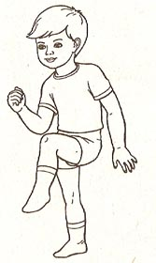
Стоя, ноги на ширине плеч, руки опущены. Поднять левую ногу, согнутую в колене, дотронуться до неё локтём правой руки. Затем поднять правую ногу, согнутую в колене, дотронуться до неё локтём левой руки. Повторить 6–8 раз.
«Качка»
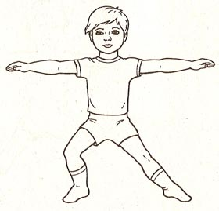
Cтоя, ноги широко расставлены, руки на поясе. Перенести вес тела на правую ногу, согнутую в колене, левую ногу поставить на носок. Вернуться в исходное положение. Перенести вес тела на левую ногу, согнутую в колене, правую ногу поставить на носок. Вернуться в исходное положение. Повторить по 3–5 раз в каждую сторону.
«Рыбка»
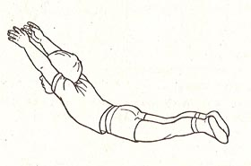
Лёжа на животе, прямые руки вытянуты вперёд. Одновременно поднять прямые руки и ноги, потянуться вверх. Вернуться в исходное положение. Повторить 4–6 раз.
«Палуба – трюм»
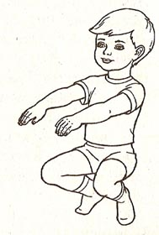
Встать прямо, ноги на ширине плеч, руки на поясе. Присесть на носках, спина прямая, колени в стороны, руки вперёд (взрослый произносит: «Трюм»). Вернуться в исходное положение (взрослый произносит: «Палуба»). Повторить 6–8 раз.
«Маяк»
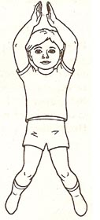
Стоя, ноги на ширине плеч, руки опущены. Прыжком расставить ноги в стороны, одновременно сделать хлопок руками над головой. Повторить 6–8 раз.
«Качалка»
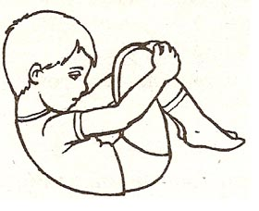
Лёжа на спине, ноги согнуты в коленях, руки вдоль тела. Обхватить руками колени, голову наклонить. Сделать несколько перекатов на спине вперёд-назад. Вернуться в исходное положение.

Упражнения с гимнастической палкой:
«Палка вверху»
Стоя, ноги на ширине плеч, гимнастическая палка в руках (держать её хватом ближе к концам) опущена вниз. Прямыми руками поднять палку вверх. Опустить палку на плечи за головой, поднять палку над головой, затем вернуться в исходное положение. Повторить 5–7 раз.
«Наклоны вперёд»
Стоя, ноги на ширине плеч, руки с палкой опущены. Наклон вперёд, палку держать перед собой, голову не опускать, колени не сгибать. Вернуться в исходное положение. Повторить 5–7 раз.
«Повороты»
Стоя, ноги на ширине плеч, руки с палкой впереди. Поворот в правую сторону, палку не опускать, сказать: «Вправо». Вернуться в исходное положение. То же сделать в левую сторону, сказать: «Влево». Вернуться в исходное положение. Повторить по 3–5 раз в каждую сторону.
«Перешагивание»
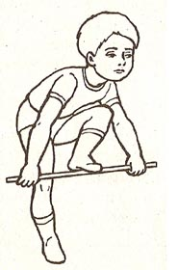
Стоя, ноги параллельно, руки с палкой внизу. Держа палку как можно ближе к концам, перешагнуть через неё (не выпуская её из рук) правой ногой, голову не опускать. Вернуться в исходное положение. Держа палку как можно ближе к концам, перешагнуть через неё (не выпуская её из рук) левой ногой, голову не опускать. Вернуться в исходное положение. Повторить 3–5 раз каждой ногой.
«Перепрыгивание»
Стоя, ноги параллельны, руки на поясе, гимнастическая палка на полу. Выполнить 10–15 прыжков на двух ногах через палку (прыгнуть вперёд, развернуться, вновь прыгнуть вперёд). Повторить 3 раза.
Упражнения со скакалкой:
«Высоко»
Стоя, ноги на ширине плеч, скакалка, сложенная вчетверо, впереди в опущенных руках. Поднять прямые руки вперёд, затем вверх, подняться на носки, прогнуться, посмотреть на скакалку. Вернуться в исходное положение. Повторить 5–7 раз в медленном темпе.
«Лошадки»
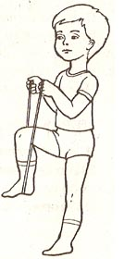
Ступня правой ноги впереди на середине скакалки, ручки натянутой скакалки в согнутых руках. Поднять руки вверх, правую ногу согнуть в колене – вверх. Вернуться в исходное положение. Выполнить аналогичное движение с другой ногой. Повторить по 4–6 раз с каждой ногой.
«Качели»
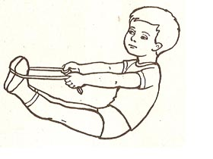
Сидя, ноги впереди, скакалку, сложенную вдвое, зацепить за ступни и натянуть. Выполнять наклоны назад, ноги прямые, покачаться, стараясь удержать равновесие. Повторить 3–5 раз.
«Приседание»
Стоя прямо, скакалка, сложенная вдвое, в руках. Скакалку вверх за плечи, вдох. Присесть с прямой спиной, скакалку вперёд, выдох. Встать, скакалку за плечи, вдох. Вернуться в исходное положение выдох. Повторить 6–10 раз в медленном темпе.

